采 购 询 价 单
浙江交通技师学院需进行如下设备采购，望贵公司于2016年1月12日上午9：00时前（询价截止时间）将本询价单密封提交给我单位综合楼202监察室，我学院的地址在金华市金东区望府街1158号。
项 目  名 称 | 技术参数、规格、型号 | 单位 | 数量 | 送达地点 | 需求时间 | 实际报价
 |  |  |  |  |  | 单价 | 总价
学生创业园设备 | 详见附件 | 批 | 1 | 浙江交通技师学院综合楼202监察室 | 合同签订后20天 | 详见附件
合计人民币（大写）：
采购单位：浙江交通技师学院  技术咨询：朱老师 联系电话：82173851 15905796866  业务咨询：周老师 联系电话：82173815 13655797626  2016年 1月4日 |  |  |  |  |  | 供货商（盖章）  供货商联系人： 联系电话：  年 月 日
注：1、本询价单是采购单位最终确定供货商的主要依据，由采购单位和供货商共同填写，填写内容必须按要求清晰完整，如有涂改，应加盖单位公章。★另：每页均须加盖单位公章。
2、供货商需填写“每单项单价、小计、合计、总价、联系人、联系电话、日期”等，带★号为强制满足条款。
3、供货商如未将本询价单在询价截止时间（2016年1月12日上午9:00时前）提交给采购单位指定地点，视同自动放弃参与本次供货的权力。
4、供货商请注意：询价文件开启时间：2016年1月12日上午9:00时。由学院招投标小组和使用部门人员对各供货商提供的报价单进行开标，是否满足本项目需求清单所标明参数及报价是主要依据，本项目最高限价：捌万叁仟元整（83000.00元），报价为包干价，包括设备费、人工费、安装费、材料费、上楼费、运输费、清洁费、垃圾外运及税金等全部费用，总价高于最高限价的报价为无效报价。
5、服务要求：中标方确定后，需在3个工作日内签订合同，同时缴纳合同价的10%作为履约保证金，合同生效后20日内将上述清单所列设备免费送至浙江交通技师学院指定地点并安装完毕，以上设备保修时间上门二年，在保修期内除人为损坏中标人应全部免费保修。中标人所供设备在质保期内出现故障，必须在接到采购人通知后4小时内到场，24小时内解决问题。
6、付款方式：所有设备安装、调试完成，经采购人验收合格后7个工作日内支付合同价100%的货款。同时无息退还5%履约保证金，另5%履约保证金转为质量保证金，保修期满后无质量问题再无息退还。

附件：

学生创业园设备清单

序号 | 设备名称 | 参数备注 | 单位 | 数量 | 单价 | 合价 | 备注
1 | 数码复合机 | 产品类型：数码复合机 颜色类型：彩色 涵盖功能：复印/打印/扫描  最大原稿尺寸：A3 内存容量标配：512M  供纸容量标配纸盒：2个，要有双面自动输稿器，带网络接口，原厂三年保修 | 台 | 2
2 | 桌面打印机（彩色激光） | 产品类型：彩色激光打印机 最大打印幅面：A4  黑白打印速度：21ppm 最高分辨率：600×600dpi  耗材类型：鼓粉一体 网络打印：支持有线网络打印，原厂保修 | 台 | 1
3 | 台式电脑 | 产品类型： 商用电脑  机箱类型： 立式  CPU 频率： 3.3GHz，Intel i5 4590，  核心/线程数： 四核心/四线程  内存类型：8G DDR3 1600MHz  硬盘容量：1T 硬盘描述：7200转  光驱类型：DVD刻录  显卡类型： 性能级独立显卡 显存容量： 2GB  显卡芯片GT630  总线规格：DMI 5 GT/s 显示器（同品牌显示器，尺寸21.5） 原厂未拆封， 提供质保函 | 台 | 3
4 | 空调（挂式） | 1.5P 壁挂 包安装 | 台 | 1
5 | 保险箱 | 可存放12台单反相机及其配件，可固定在地面或墙面 | 只 | 1
6 | 热熔胶装订机（A4） | 桌面小型胶装机（轻巧型），最大装订厚度：80mm，最大装订宽度：213*298mm，装订时间：60-180s，有工作提示（完成时有提示音），温控（加热时间调整）：三档可调，红外线电光检测，智能延时断电保护，PTC陶瓷加热 | 台 | 1
7 | 梳式装订机（A4） | 双手柄设计，环绕式打孔手柄  全抽刀设计 边距可调（3-5mm）  打孔能力：20张复印纸/每次  2mm厚纸板1张/每次，塑胶片打孔每次2张  适用耗材：全系列胶圈  装订能力：450张复印纸  适用范围：A4文本的装订 | 台 | 1
8 | 手动切纸刀 | 精密型A4重型厚层切纸刀，裁切尺寸：330*320mm，摇转式压纸、杠杆式切纸，带压条有档尺，切纸厚度：0.5-50mm，构件：手柄、压紧手轮、保险装置、压板、带标尺裁切垫板、垫板档等 | 台 | 1
9 | 自动愈合垫板A3 | 适用于裁剪各类纸张、布料，塑料及美工制作。两面均可使用，刀板由三层特殊的材料组成（分层结构：软、硬、软）.刀板表面被划过后,经过一段时间的休息,可自动愈合.有效保护刀锋；尺寸：A3大小，厚度3mm；印刷版面：标尺和网格，45度角线左右交叉标注，30度角虚线标注 | 块 | 2
10 | 移动硬盘 | 存储容量1TB 硬盘尺寸-2.5英寸硬盘  接口类型-有线（USB3.0）外壳-金属材质，重量-240g及以上，特点-加密 | 个 | 1
11 | U盘 | 存储容量-16GB,接口类型-USB3.0  产品芯片-A级Flash芯片,数据传输率-[读出：35-90MB/s，写入：10-40MB/s],安全加密-内嵌AES-256位加密大师，原装芯片-采用原装A级Flash芯片，防震性-采用立体双层结构设计，经两米防震测试认证 | 只 | 4
12 | 长方形工作台 | 钢木结构（尺寸参考附图） | 张 | 3
13 | L型转角工作台 | 钢木结构（尺寸参考附图） | 张 | 1
14 | 2层壁挂一字搁板 | 钢木结构（尺寸参考附图） | 块 | 3
15 | 桌底3斗活动柜 | 可锁，铁皮文件柜、尺寸：65*40*50厘米【高*宽*厚】，具体尺寸以实地测量为主 | 个 | 3
16 | 可调节台灯 |  | 台 | 6
17 | 4层角钢货架（主架） | 尺寸:1200*500*2000/4  角钢立柱:55*55*1.5  层板:0.5mm冷轧钢板（（底部带有加强筋））  表面:喷塑烤漆  具体尺寸以实地测量为主 | 个 | 1
18 | A4打印复印纸 （克重: 70g/m2） | 应有FSC森林认证，生产工艺符合国家环保标准，包装数量 ：500张/包。 | 包 | 50
19 | A3打印复印纸（克重：70g/m2） | 应有FSC森林认证，生产工艺符合国家环保标准，包装数量 ：500张/包。 | 包 | 5
20 | 16k打印复印纸（克重: 70g/m2） | 应有FSC森林认证，生产工艺符合国家环保标准，包装数量 ：500张/包。 | 包 | 16
21 | A5纸张（克重: 70g/m2） | 应有FSC森林认证，生产工艺符合国家环保标准，包装数量 ：500张/包。 | 包 | 50
22 | A4激光铜版纸（克重: 105g/m2） | 应有FSC森林认证，生产工艺符合国家环保标准，包装数量 ：100张/包。 | 包 | 50
23 | 热熔胶片 | 印刷封面网状热熔胶片整张：参数-胶条表面有一层网状纤维物，主材质为进口热熔胶，胶条背面有三点定位胶.单张尺寸：210×285mm，可自由裁剪，规格：10张/盒 | 盒 | 10
24 | 墨盒 | 与中标数码复合机原装配套（包括黑色、彩色） | 套 | 3
25 | 硒鼓 | 与中标数码桌面打印机（彩色激光）原装配套 | 个 | 10
26 | 地面及布线 | 强化木地板+板下布线（110/m2）约20平方。 | 批 | 1
27 | 税金
28 | 合计

附件1 附件2
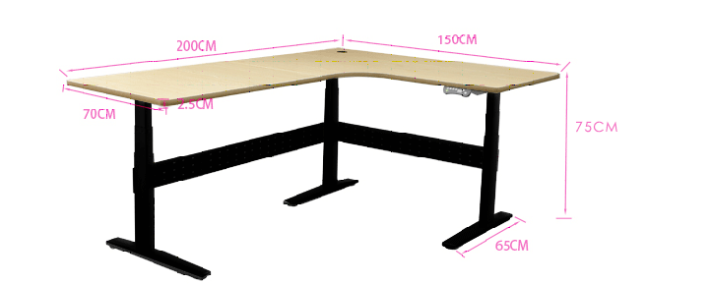
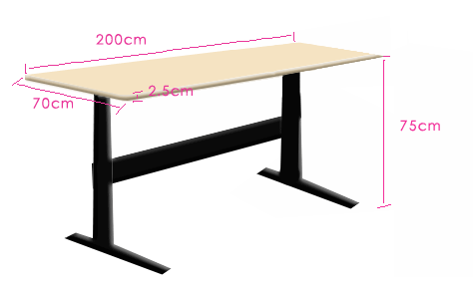

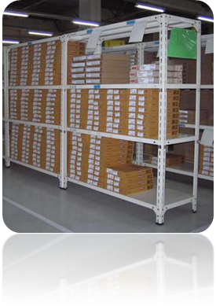
附件3
报

报价单位（盖章）：

